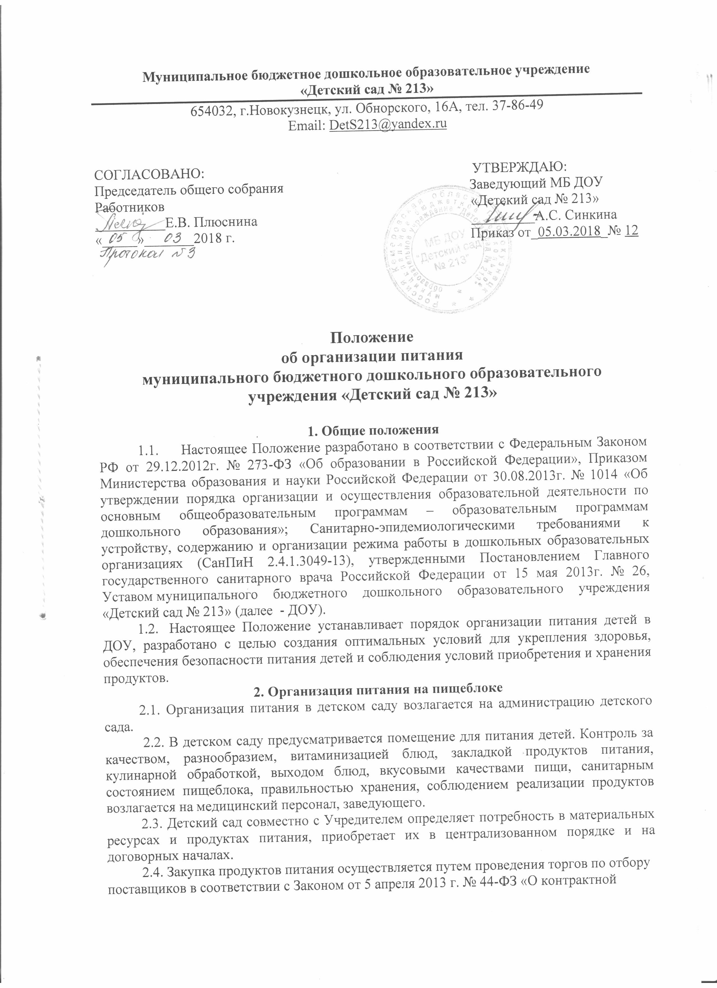

системе в сфере закупок товаров, работ, услуг для обеспечения государственных и муниципальных нужд».
2.5. Детский сад обеспечивает сбалансированное питание детей, необходимое для нормального роста и развития с учетом режима работы детского сада и рекомендациями органов здравоохранения.
2.6. Воспитанники, посещающие ДОУ, получают четырехразовое питание (завтрак, обед, полдник, ужин). В промежутке между завтраком и обедом организуется дополнительный прием пищи - второй завтрак, включающий напиток или сок и (или) свежие фрукты. В суточном рационе допускаются отклонения калорийности на 10 %
2.7. Объем пищи и выход блюд должны строго соответствовать возрасту ребенка;
2.8. Питание в ДОУ осуществляется в соответствии с примерным 10-дневным меню, разработанным на основе физиологических потребностей в пищевых веществах и норм питания детей дошкольного возраста и утвержденного заведующим ДОУ.
2.9. На основе примерного 10-дневного меню ежедневно, на следующий день составляется меню-требование и утверждается заведующим ДОУ.
2.10. Для детей в возрасте от 1,5 до 3 лет и от 3 до 7 лет меню - требование составляется отдельно. При этом учитываются:
- среднесуточный набор продуктов для каждой возрастной группы;
- объем блюд для этих групп;
- нормы физиологических потребностей;
- нормы потерь при холодной и тепловой обработки продуктов;
- выход готовых блюд;
- нормы взаимозаменяемости продуктов при приготовлении блюд;
- данные о химическом составе блюд;
- требования Роспотребнадзора в отношении запрещенных продуктов и блюд, использование которых может стать причиной возникновения желудочно-кишечного заболевания, отравления.
- сведениями о стоимости и наличии продуктов.
2.10. Меню-требование является основным документом для приготовления пищи на пищеблоке.
2.11. Вносить изменения в утвержденное меню-раскладку, без согласования с заведующего ДОУ, запрещается.
2.12. При необходимости внесения изменения в меню /несвоевременный завоз продуктов, недоброкачественность продукта/ завхозом составляется объяснительная с указанием причины. В меню-раскладку вносятся изменения и заверяются подписью заведующего. Исправления в меню-раскладке не допускаются.
2.13. Для обеспечения преемственности питания родителей информируют об ассортименте питания ребенка, вывешивая меню на раздаче, в приемные группы, с указанием полного наименования блюд.
2.14. Медицинский работник обязан присутствовать при закладке основных продуктов в котел и проверять блюда на выходе.
2.15. Объем приготовленной пищи должен соответствовать количеству детей и объему разовых порций.
2.16. Выдавать готовую пищу детям следует только с разрешения бракеражной комиссии после снятия ими пробы и записи в бракеражном журнале результатов оценки готовых блюд. При этом в журнале отмечается результат пробы каждого блюда.
2.17. В целях профилактики гиповитаминозов, непосредственно перед раздачей, медицинским работником осуществляется С-витаминизация III блюда.
2.18. Выдача пищи на группы осуществляется строго по графику.

3. Организация питания детей в группах.
3.1. Работа по организации питания детей в группах осуществляется под руководством воспитателя и заключается:
- в создании безопасных условий при подготовке и во время приема пищи;
- в формировании культурно-гигиенических навыков во время приема пищи детьми.
3.2. Получение пищи на группу осуществляется строго по графику, утвержденному заведующим ДОУ.
3.3. Привлекать детей к получению пищи с пищеблока категорически запрещается.
3.4. Перед раздачей пищи детям младший воспитатель обязан:
- промыть столы горячей с моющим средством;
- тщательно вымыть руки;
- надеть специальную одежду для получения и раздачи пищи;
- сервировать столы в соответствии с приемом пищи.
3.5. К сервировке столов могут привлекаться дети с 3 лет.
3.6. С целью формирования трудовых навыков и воспитания самостоятельности во время дежурства по столовому воспитателю необходимо сочетать работу дежурных и каждого ребенка (например: салфетницы собирают дежурные, а тарелки за собой убирают дети).
3.7. Во время раздачи пищи категорически запрещается нахождение детей в обеденной зоне.
3.8. В группах раннего возраста детей, у которых не сформирован навык самостоятельного приема пищи, докармливают.

4. Порядок учета питания
4.1. К началу учебного года заведующий ДОУ издает приказ о назначении ответственного за питание, определяются его функциональные обязанности.
4.2. Ежедневно составляется меню-раскладка на следующий день. Меню составляется на основании списков присутствующих детей, которые ежедневно, с 8.00 до 8.30. утра, подают педагоги.
4.3.В случае снижения численности детей, если закладка продуктов для приготовления завтрака произошла, порции отпускаются другим детям, как дополнительное питание, главным образом детям старшего дошкольного и младшего дошкольного возраста в виде увеличения нормы блюда.
4.4.Выдача неиспользованных порций в виде дополнительного питания или увеличения выхода блюд оформляется членами бракеражной комиссии соответствующим актом.
4.5. С последующим приемом пищи (обед, полдник) дети, отсутствующие в учреждении, снимаются с питания, а продукты, оставшиеся невостребованными, возвращаются на склад. Возврат продуктов, выписанных по меню для приготовления обеда не производится, если они прошли кулинарную обработку в соответствии с технологией приготовления детского питания.
4.6. Возврату подлежат продукты: яйцо, консервация (овощная, фруктовая), сгущенное молоко, кондитерские изделия, масло сливочное, масло растительное, сахар, крупы, макароны, фрукты, овощи.
4.7. Учет продуктов ведется в журнале поступления продуктов. Записи производятся на основании первичных документов в количественном и суммовом выражении. В конце месяца подсчитываются итоги.
4.8. Начисление оплаты за питание производится бухгалтером комбината питания на основании табелей посещаемости, которые заполняют педагоги. Число д/дней по табелям посещаемости должно строго соответствовать числу детей, состоящих на питании в меню-требовании. Бухгалтерия, сверяя данные, осуществляет контроль рационального расходования средств.
4.9. Расходы по обеспечению питания детей включаются в оплату родителям, размер которой устанавливается Учредителем.

5. Разграничение компетенции по вопросам организации питания в ДОУ
5.1. Руководитель учреждения создаёт условия для организации питания детей;
5.2. Несёт персональную ответственность за организацию питания детей в учреждении;
5.3. Представляет Учредителю необходимые документы по использованию денежных средств;
5.4. Распределение обязанностей по организации питания между руководителем ДОУ, медицинским работником, работниками пищеблока, кладовщиком отражаются в должностной инструкции.

6. Финансирование расходов на питание детей в ДОУ
6.1. Расчёт финансирования расходов на питание детей в ДОУ осуществляется на основании установленных норм питания и физиологических потребностей детей;
6.2. Финансирование расходов на питание осуществляется за счет бюджетных средств, для детей льготной категории (инвалиды, дети, оставшиеся без попечения родителей) основание – Федеральный Закон РФ от 29.12.2012г. № 273-ФЗ «Об образовании в Российской Федерации»;
6.3. Объёмы финансирования расходов на организацию питания на очередной финансовый год устанавливаются с учётом прогноза численности детей в ДОУ.
6.4. Финансовое обеспечение питания отнесено к компетенции заведующего ДОУ, бухгалтера ЦБ КОиН.
6.5. Внесение родительской платы за питание детей в детском саду осуществляется ежемесячно в срок до 10-го числа месяца, в котором будет организовано питание.
6.6. При отсутствии воспитанника по уважительным причинам и при условии своевременного предупреждения воспитателя о таком отсутствии ребенок снимается с питания.
6.7. В случае непосещения воспитанниками детского сада без уважительной причины и при отсутствии уведомления в письменной или устной форме до 9.00 первого дня отсутствия о предстоящем непосещении родительская плата за пропущенные дни не пересчитывается и взимается полностью.

7. Ведение специальной документации по питанию:
7.1.Приказы и распоряжения вышестоящих организаций по данному вопросу.
7.2. «Примерное десятидневное меню», утвержденное руководителем учреждения.
7.3.Картотека технологических карт приготовления блюд.
7.4.Приказ руководителя по учреждению «Об организации питания детей».
7.5.Наличие информации для родителей о ежедневном меню для детей.
7.6. Наличие графиков:
выдача готовой продукции для организации питания в группах;
7.7.Ежедневное меню-требование на следующий день.
7.8.Специальные журналы:
– приказ об организации питания воспитанников;
– приказ об организации льготного питания воспитанников;
– приказ о создании бракеражной комиссии;
– примерное меню;
– технологические карты кулинарных блюд;
– ведомости контроля за рационом питания;
– журнал бракеража пищевых продуктов, поступающих в пищеблок;
– журнал бракеража готовой кулинарной продукции;
– журнал здоровья;
– журнал проведения витаминизации третьих и сладких блюд;
– журнал учета температурного режима в холодильном оборудовании;
– журнал санитарно-технического состояния и содержания помещений пищеблока;
– положение о бракеражной комиссии;
– контракты на поставку продуктов питания;
– инструкцию по отбору суточных проб;
– графики дежурств;
– график работы бракеражной комиссии.
-журнал регистрации медицинских осмотров работников пищеблока.
7.9.Инструкции:
-по охране труда и пожарной безопасности,
-по санитарно-эпидемиологическим требованиям к организации питания в ДОУ.

